C 实验细节
C.1 实施情景
硬件配置。所有实验均在一台专用服务器上进行，该服务器配备双路Intel Xeon Gold 6348
处理器，提供总计112 个线程，以及四块NVIDIA RTX A6000 显卡，每块显卡拥有48 GiB
显存（总计192 GiB）。
评估协议。所有模型均在一致的数据集划分上进行训练和验证，以确保公平比较。对于每个
基准模型，我们进行了广泛的超参数调参，并通过五次独立运行（采用不同的随机种子）来
评估其鲁棒性。我们未报告标准差误差条或置信区间，而是报告了这些运行中的中位数年化
总回报（ARR）。这遵循了量化金融的实践，其中持续的超额表现比点对点的方差更受重视。
使用中位数还能减少异常值的影响。
框架配置。实验采用RD-Agent 框架进行。RD-Factor 自动化因子设计与评估，而RD-Model
则优化预测模型。每个模块每次实验运行6 小时。联合框架RD-Agent(Q) 在两者间交替运
行，总计12 小时。全程启用持久缓存以加速对中间输出（包括每次环中引用的SOTA 因子
库）的重复访问。
参数配置。在实验过程中，我们使用了多种LLM API 后端。对于GPT-4o 和GPT-4o-mini，
我们启用了流式传输，将温度设置为0.8，并将token 使用上限设为4096。对于o3-mini、
o3 和GPT-4.1，我们禁用了流式传输，使用温度为1.0，并允许最多10,000 个token。所有
API 交互均使用来自用户角色的统一系统提示，并根据后端能力进行调整。在Co-STEER 模
块（实现单元）中，我们使用text-embedding-ada-002 来计算代码、假设和日志分析的语
义嵌入。为了确保细粒度调试的效率，Co-STEER 中的内部优化环在因子和模型工作流中每
个任务最多迭代10 次。对于每个任务，我们将实现单元的最大运行时间设置为600 秒，验
证单元的最大运行时间设置为3600 秒。
C.2 数据集
本文并未提出新的数据集。基准因子库Alpha 20 展示于表4 中。用于因子挖掘的原始
金融数据可分为两类：市场数据与基本面数据。市场数据可通过https://github.com/
microsoft/RD-Agent/blob/main/rdagent/scenarios/qlib/experiment/factor_data_
template/generate.py 处的脚本生成，而基本面数据——包含诸如盈利能力、估值及增长
指标等标准财务指标——则列于表5 中。

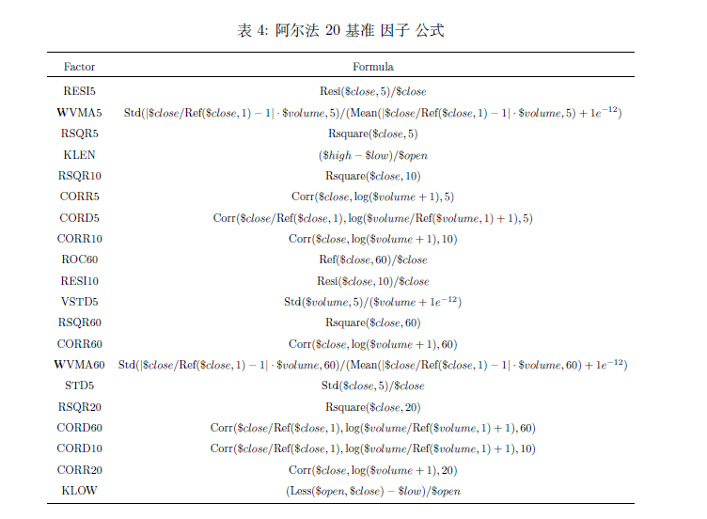

C.3 基准线
在基准实验中，基于因子的实验采用了LightGBM 模型，而基于模型的实验则使用了Alpha
20 因子库。
机器学习模型。
• 线性模型：最基本的线性回归模型，用于建模特征与目标变量之间的线性关系。它具有
高度可解释性和低复杂度，是模型预测性能的下限基准。
• 多层感知机(MLP)：一种包含一个或多个非线性隐藏层的前馈神经网络结构，适用于建
模特征之间的非线性关系。
• LightGBM [39]: 一种基于梯度提升框架的树模型。它采用基于直方图的分割方法和按
叶子生长的策略，提供了快速的训练速度和低内存占用。源代码可在https://github.
com/microsoft/LightGBM 获取。
• XGBoost [44]: 一种增强的树模型，利用二阶梯度最优化、剪枝和正则化策略来提高泛
化能力和鲁棒性。源代码可在https://github.com/dmlc/xgboost 获取。
• CatBoost [45]: 一种针对类别特征优化的提升树模型。它采用有序Boosting 策略来减
少预测偏差，并适用于广泛的结构化数据建模任务。源代码可在https://github.com/
catboost/catboost 获取。
• DoubleEnsemble [46]：集成多个异构模型，并结合样本重加权与特征选择机制，以提
高准确率和鲁棒性。源代码可在https://github.com/microsoft/qlib/tree/main/
examples/benchmarks/DoubleEnsemble 获取。
深度学习模型。
à 通用深度学习模型。
• Transformer [48]: 利用多头自注意力机制捕捉时间序列数据中的长程依赖关系。它以并
行方式处理整个序列，相比循环结构具有更好的可扩展性。
• GRU [22]: 门控循环单元通过引入更新门和重置门简化了传统的循环神经网络，提高了
训练效率并缓解了梯度消失问题。
• LSTM [23]: 长短期记忆网络是循环神经网络的一种变体，通过引入记忆元和门控机制，
能够有效地建模长期依赖关系。它是时间序列建模的标准方法之一。
• ALSTM [47]: 一种增强版的LSTM 模型，集成了注意力机制，使模型能够聚焦于关键时
间步，并选择性地建模序列特征。

à 时间序列预测模型。
• PatchTST [49]: 一种基于Transformer 的时间序列模型，采用分块和通道独立技术。它
支持跨数据集的有效预训练和迁移学习。源代码可在以下地址获取：https://github.
com/yuqinie98/PatchTST。
• iTransformer [50]：一种基于Transformer 的时间序列模型，将每个时间序列嵌入为变量
token，提高了参数效率和建模准确率。它适用于长序列建模任务。源代码可在https:
//github.com/thuml/iTransformer 获取。
• Mamba [51]：基于状态空间模型的下一代长序列模型，提供并行计算和线性时空复杂度。
à 股票预测模型。
• TRA [37]: 在Transformer 架构中引入了一种新颖的动态路由机制，使模型能够自适应
地学习股票价格的时间模式，并提升其捕捉多样化市场趋势的能力。源代码可在https:
//github.com/TongjiFinLab/THGNN 获取。
• MASTER [38]: 一个以市场为中心的Transformer 模型，旨在动态建模股票间的瞬时和跨
时相关系数，从而提高趋势预测准确率。源代码可在https://github.com/SJTU-DMTai/
MASTER 获取。
因子库。
• Alpha 101 [40]: 由WorldQuant 团队于2015 年提出的101 个公式化交易因子集合。基于
每日价格-成交量数据构建，它代表了量化金融中早期公开的结构化因子基准。
• Alpha 158 [41]：由微软Qlib 团队提出，该库包含158 种传统技术指标（如MA、RSI），
这些指标通过不同时间窗口（如5、10、20 天）的组合构建而成。
• Alpha 360 [42]: 由微软Qlib 提供的更全面的因子库，包含通过历史价格序列规范化构
建的360 个因子（例如，收盘价和成交量的多期相对值）。
• AutoAlpha [43]: 一个由大型语言模型驱动的动态结构因子库，集成了文本、数值和图像
等多模态数据。
C.4 评估细节
C.4.1 指标
我们采用两类指标：因子层面的预测性能与策略层面的投资组合总回报。
信息系数(IC). IC 衡量预测排序与实际总回报排序之间的横截面相关系数。它在量化金融中
广泛使用，定义为：
IC =
(ˆy − E[ˆy])>(y − E[y])
(ˆy) · (y)
(11)
其中ˆy 和y 分别表示预测和实际的排名；E[·] 是期望，(·) 是标准差。在实际应用中，IC
每日计算，并以其时间均值报告。

信息系数信息比率（ICIR）。ICIR 评估IC 随时间变化的稳定性，定义为每日IC 值的均值与
标准差的比值：
ICIR =
mean(IC)
std(IC) (12)
较高的ICIR 值意味着交易日的预测Rank 具有更高的一致性。
秩相关系数（Rank IC）。秩相关系数指的是预测总回报排序与实际总回报排序之间的斯皮尔
曼等级相关系数。它对异常值具有鲁棒性，尤其适用于具有厚尾或极端值的分布。
Rank ICIR。类似于ICIR，Rank ICIR 衡量了Rank IC 的时间稳定性：
Rank ICIR =
mean(Rank IC)
std(Rank IC) (13)
它是评估基于因子排序模型长期一致性的关键指标。
年回报率（ARR）。ARR 反映了投资组合的复合年增长率：
ARR =

YT
t=1
(1 + rt)
!252
T
− 1 (14)
其中rt 表示每日回报，T 为总交易天数。
信息比率(IR). IR 通过比较超过基准的年化平均总回报和标准差来评估风险调整后的超额
回报：
IR =
mean(rt − rf )
std(rt − rf ) ×
p252 (15)
其中rf 表示基准总回报，通常为无风险利率或市场回报。
最大回撤（MDD）。MDD 衡量评估期间从峰值到谷底的最大损失，并捕捉下行风险：
MDD = max
t2[1,T]
maxi2[1,t] Pi − Pt
maxi2[1,t] Pi

(16)
其中Pt 为第t 天的投资组合价值，T 为评估期限。
卡尔玛比率。卡尔玛比率衡量了相对于下行风险的Return，其定义为：
Calmar Ratio =
ARR
|MDD|
(17)
较高的Calmar 比率意味着每单元最大损失对应的总回报更优，因此它特别适合用于评估那
些注重回撤控制的策略。

C.4.2 交易策略
完整的交易策略模拟如下：
• 在交易日t 结束时，该模型根据每只股票的预测总回报生成一个排序得分。
• 在交易日t+1 的开盘时，交易员将卖出t 日持有的所有资产，并根据预测的总回报对股
票进行排序，选取前50 只股票构建新的投资组合。表现最差的5 只股票将被排除在外。
• 持续保持高Rank 的股票将被保留在投资组合中，以支持长期持有优质资产。
• 在交易执行过程中，应用了0.095 的价格限制阈值。交易以收盘价执行，买入成本为
0.05%，卖出成本为0.15%，每笔交易的最低手续费为5 元人民币。

